Guía rápida: instalar Odoo 20 en Ubuntu
- Descarga el paquete: entra en odoo.com/es_ES/page/download, fila Ubuntu y Debian, columna Community → Descargar. Se guarda en ~/Descargas.
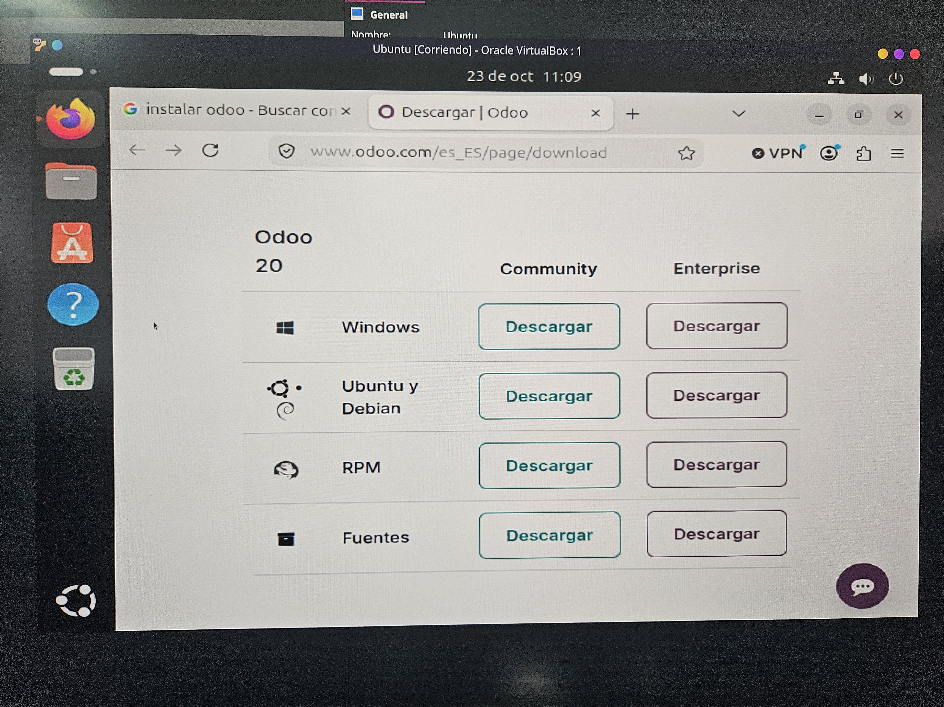

- Instala el .deb desde la terminal (con la ruta real, no «ruta/archivo»):
sudo dpkg -i /home/codpoints/Descargas/odoo_20.0.20261023_all.deb
Si da errores de dependencias, ejecuta:
sudo apt -f install
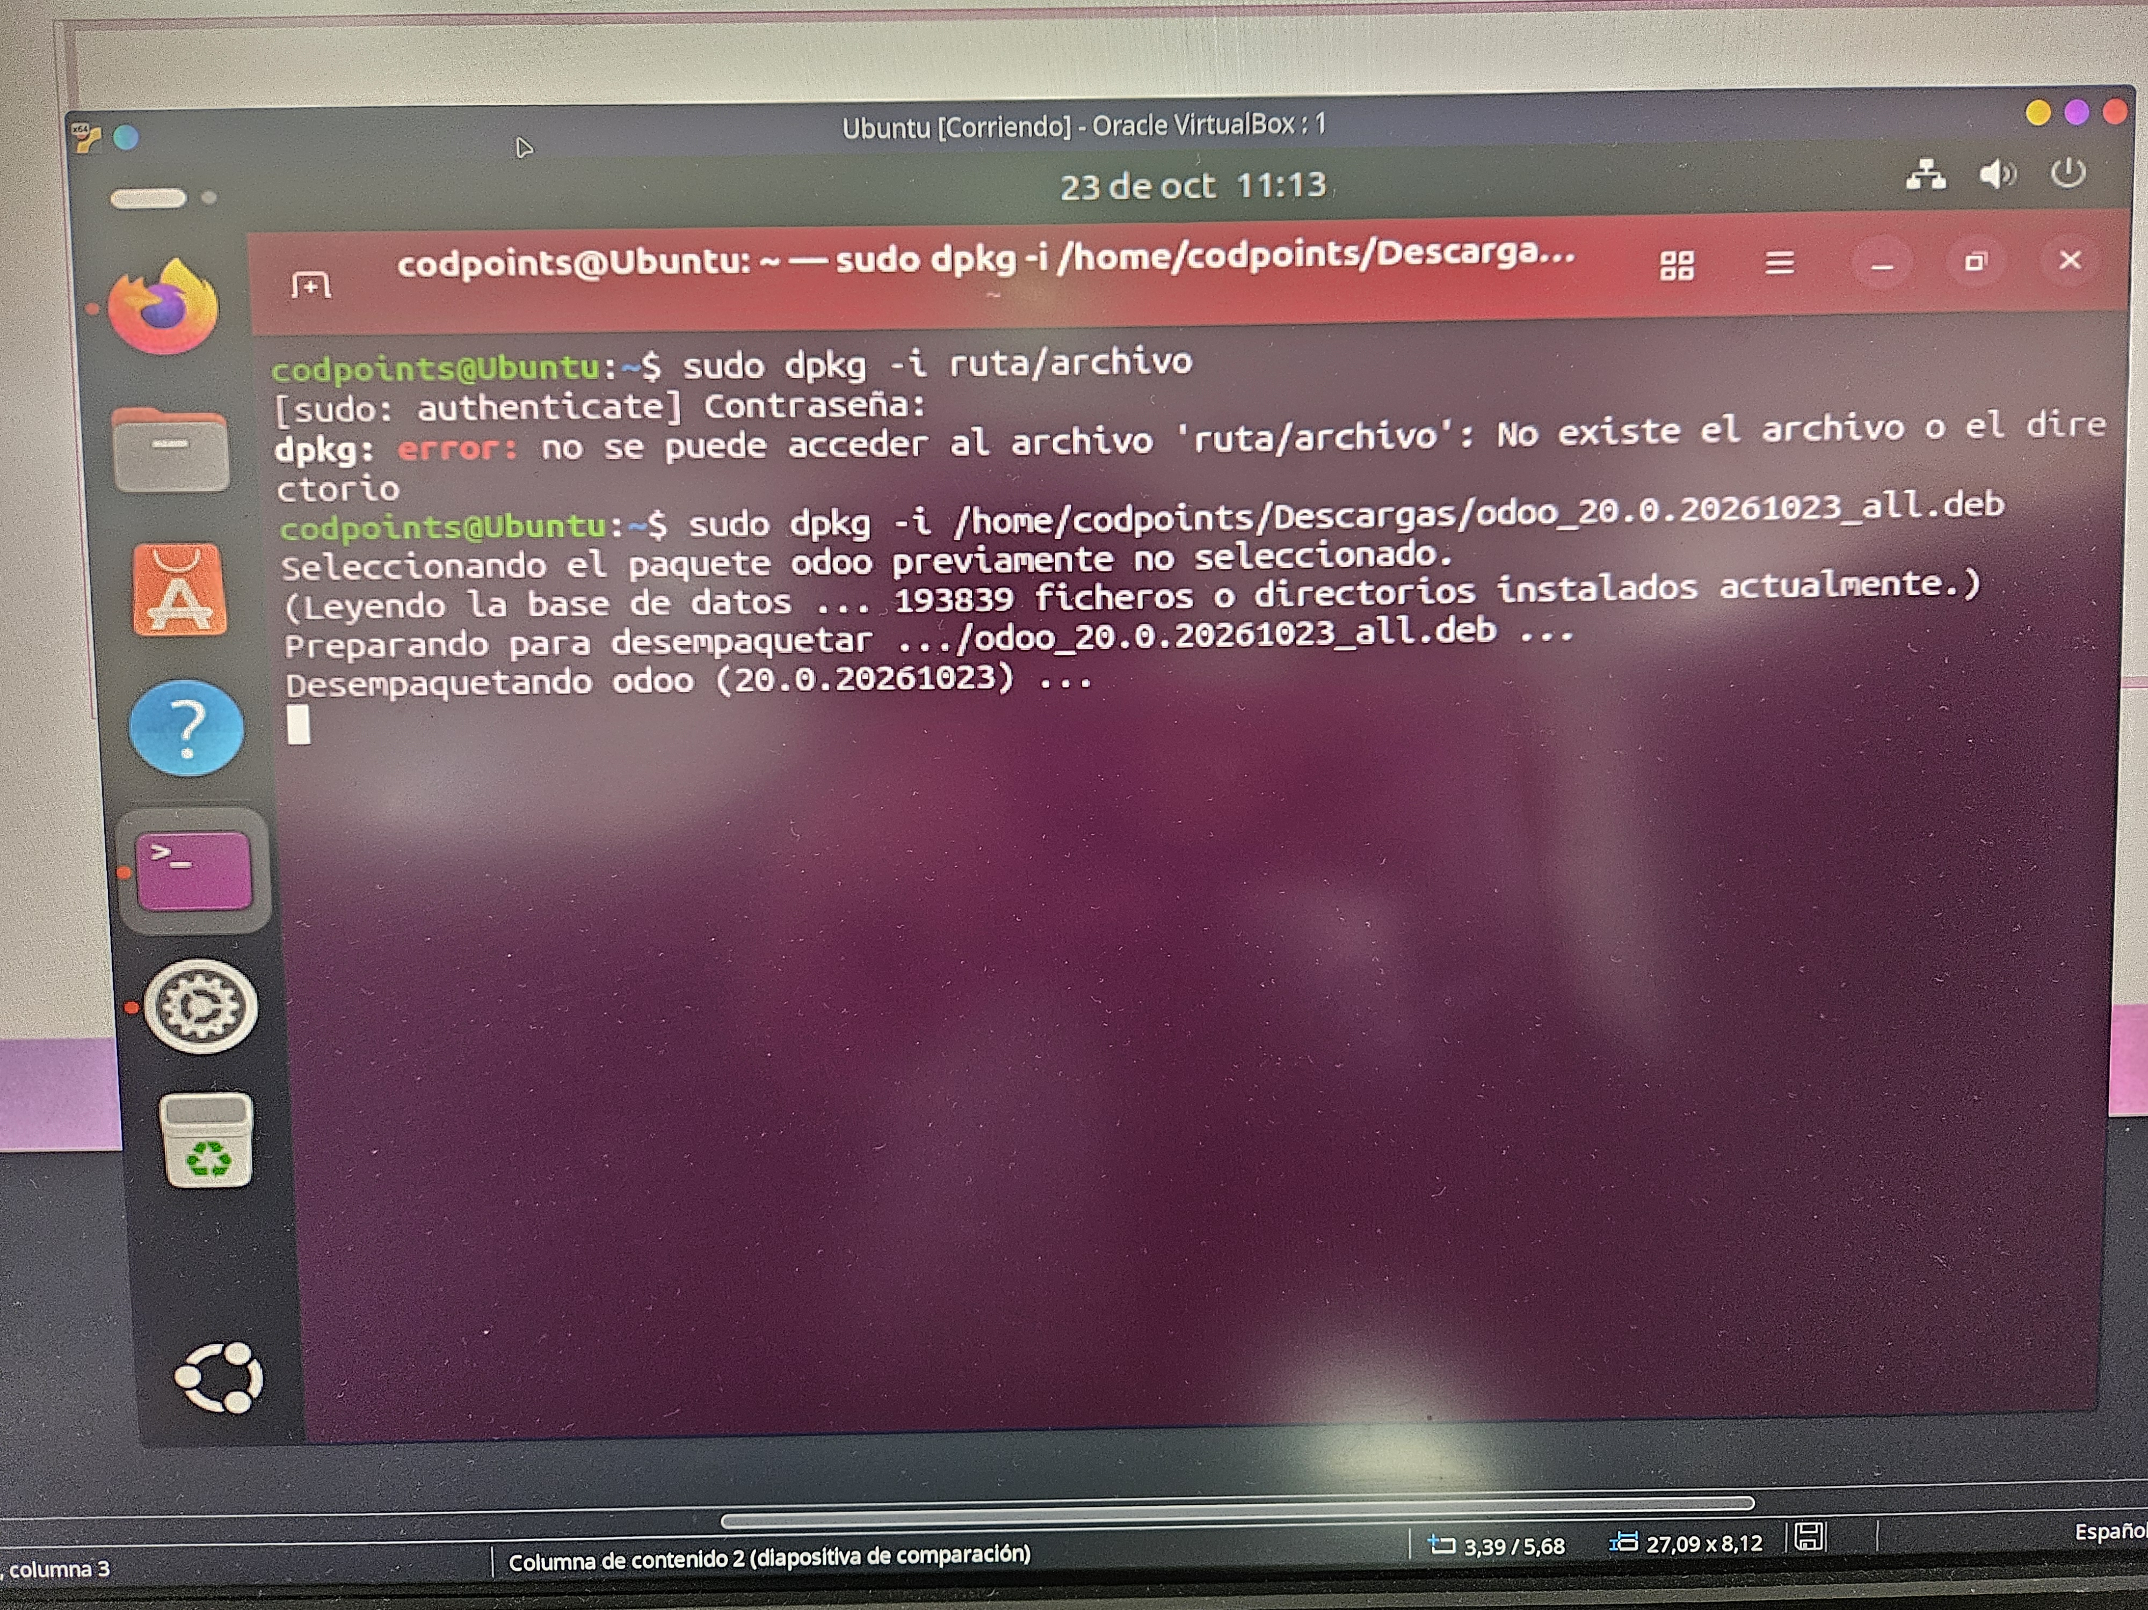

- Comprueba que terminó bien: debe salir «Configurando odoo (20.0.20261023)» y «Created symlink ... odoo.service».
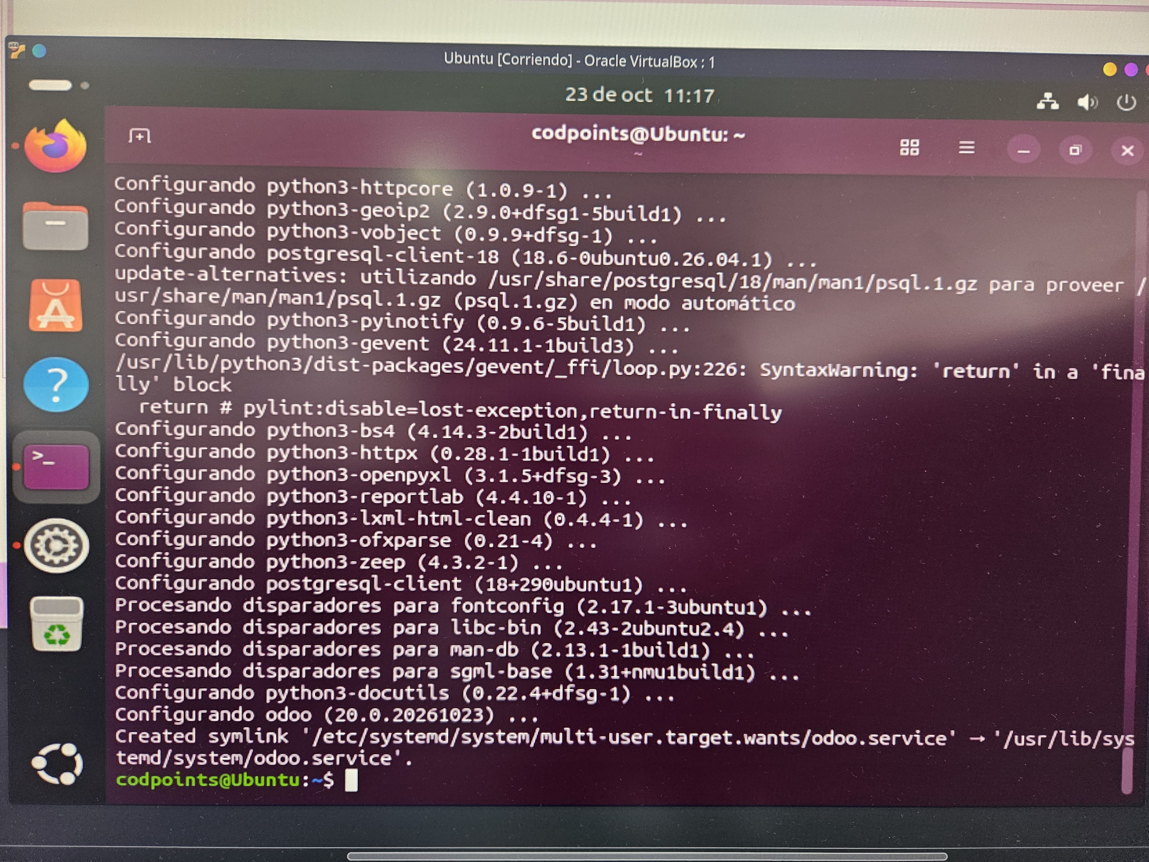

- Arranca el servicio:
sudo systemctl start odoo
sudo systemctl status odoo

- Entra en Odoo: abre Firefox y ve a http://localhost:8069. Crea tu base de datos y listo.

